«**Берегите наши реки»**

**С гор высоких, скал могучих,**

**Протекают наши реки.**

**В ней текут, не зная скуки ,**

**Могучих рек потоки.**

**Омывая поля и луга,**

**Ты купаешь наши края.**

**Ох ,вода, вода, вода**

**Как же быть нам без тебя.**

**Без воды нам не прожить,**

**Ты приносишь людям жизнь.**

**Но когда ты разозлишься,**

**Ты приносишь много бед.**

**Люди, добрые, родные**

**Берегите нашу воду.**

**Ведь водички чистой, светлой**

**Не везде у нас на свете.**

**Не бросайте мусор в реки**

**Не сорите на природе.**

**Будьте добрыми вы, люди,**

**Берегите наши реки.**

**Берегите наши земли,**

**Наши воды и моря.**

**Ведь без них прожить на свете**

**Мы не сможем никогда!**

**Муниципальное казенное общеобразовательное учреждение**

**«Гельбахская СОШ»**

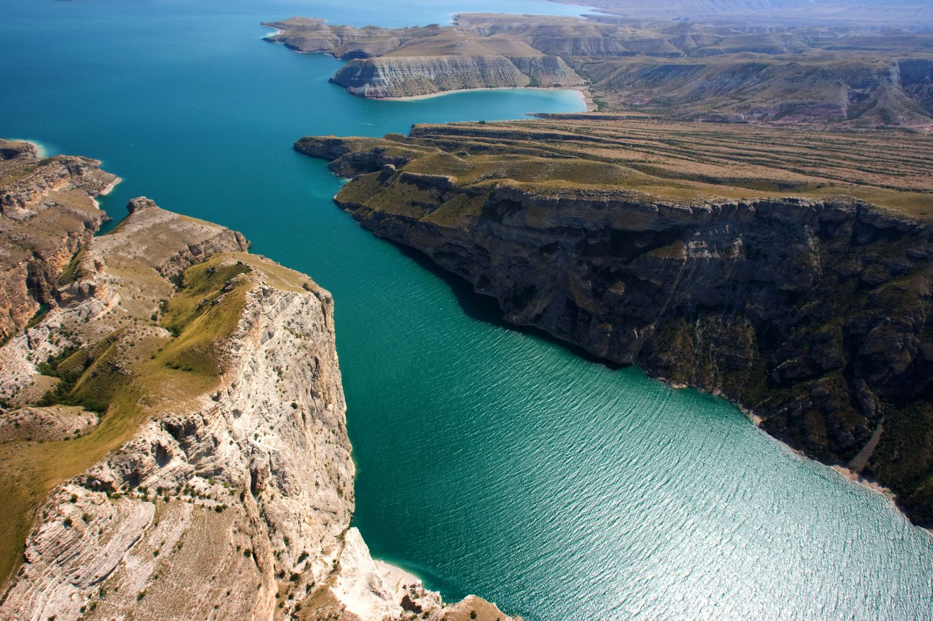

**Автор: Амирханова Сидрат Гасановна,13 лет**

**Муниципальное казенное общеобразовательное учреждение**

**«Гельбахская СОШ»**

**Кизилюртовский район,РД**

**Тел.89280495079**

**2018 год.**